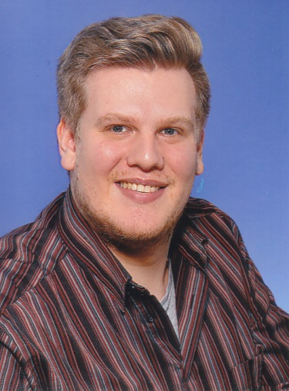
Lebenslauf

Geboren am 28.10.1991 in Rheine/Mesum
Ledig

Beruflicher Werdegang

08.2022 − 07.2014 Umschulung zum Fachinformatiker Anwendungsentwicklung
Institut für Berufliche Bildung AG, Rheine

01.2019 − 09.2022 Maschinen- und Anlagenführer
Sopronem Greven GmbH, Greven
- Einlernen der Maschinen auf neue Formate
- Kontrolle der Gebinde auf korrekte füllmenge

10.2018 − 01.2019 berufliche Neuorientierung

02.2016 − 01.2018 Chemikant
AT Abfüllbetreib Greven
- Produzieren von Waschmittel/Reinigungsmittel nach QM Vorgaben
- Warenannahme und Verbuchen der ein- und ausgegangen Waren in SAP

06.2012 − 12.2015 Chemikant
Gemini GmbH, Werk Ibbenbüren
- Kleinere Produkt und Zwischenprodukt Analysen

Berufsausbildung

08.2008 − 01.2012 Ausbildung zum Chemikanten
Baerlocher GmbH, Lingen (Ems)
Abschluss zum Chemikanten vor der IHK Lingen

Schulbildung

06.2008 Realschulabschluss
Hauptschule Emsbüren

Sonstige Kenntnisse und Qualifikationen

EDV-Kenntnisse MS-Office
- Excel (Basics)
- Word (Basics)
- PowerPoint (Basics)
SAP (Basics)

Programmiersprachen Python (Basics)
HTML (Basics)
CSS (Basics)

Sprachkenntnisse Englisch (Basics)

Qualifikationen Truppmann I
Sprechfunker
Atemschutzgeräteträger

Führerschein Klasse B (PKW vorhanden)
Flurfördermittelschein

Interessen/Hobbys 3D-Druck
Cosplay
Gaming

  - Rheine, den 15.11.2022


